**MANUAL DE USUARIO**

**SALDO A FAVOR**

**TABLA DE CONTENIDO**

**Pág.**

SALDO A FAVOR 3

1. Saldo a Favor 3

1.1 Acceso a la opción Consultar PQR 3

1.2 Acceso a la opción Consultar PQR 9

1.3 Acceso a la opción Selección de actos 21

1.4 Acceso a la opción Notificación Puntual 22

2. Denegación de Saldo a Favor 25

2.1 Acceso a la Opción Consulta PQR 25

3. Acceso a consulta Saldo a Favor 31

**MANUAL DE USUARIO – REGISTRO DE VEHÍCULOS EN LA PÁGINA WEB**

**INFORMATICA Y TRIBUTOS S.A.S**

Todos los derechos reservados. Ninguna parte de esta obra puede ser reproducida de ninguna forma o por cualquier medio - gráfico, electrónico mecánico, incluyendo fotocopias, grabación o almacenamiento de información y sistemas de recuperación de información - sin la autorización por escrito de la editorial.

Los productos que se mencionan en este documento pueden ser marcas comerciales y/o marcas registradas de sus respectivos propietarios. El editor y el autor no pretenden estas marcas.

Si bien todas las precauciones se han tomado en la preparación de este documento, el editor y el autor no asumen responsabilidad alguna por errores u omisiones, ni de daños que resulten del uso de la información contenida en este documento o del uso de programas y código fuente que pueden que lo acompañen. En ningún caso, el editor y el autor serán responsables de ninguna pérdida de beneficios o cualquier otro daño comercial causado o presuntamente causado directa o indirectamente por este documento.

# SALDO A FAVOR

# Saldo a Favor

* 1. **Acceso a la opción Consultar PQR**

La ruta de acceso al módulo es la siguiente:

**PQR > Consultar PQR**

*Imagen 1 Consulta PQR*

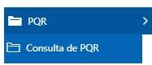

En esta opción se visualiza un botón que permite generar una Nueva PQR

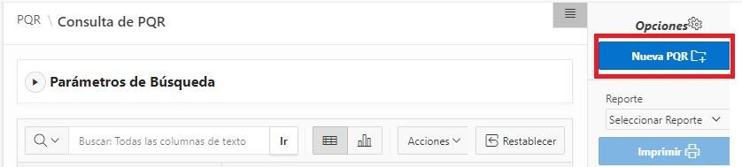

*Imagen 2 Nueva PQR*

En la siguiente pantalla se requiere:

1. Seleccionar Flujo de PQR
2. Ingresar Observación
3. Clic en el botón 

*Imagen 3 Instanciar Flujos*

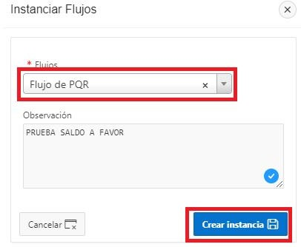

En esta pantalla se visualiza el flujo del proceso el cual requiere:

1. Clic en la opción **“Datos de Solicitud”**
2. Seleccionar Tipo de presentación y el Tipo
3. Escoger Tributo
4. Ingresar el Nit
5. Seleccionar el Motivo
6. Ingresar Sub-Tributo

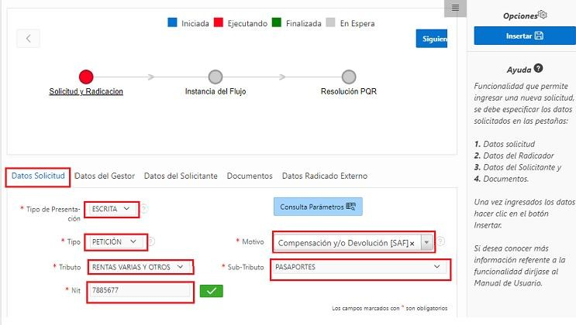

*Imagen 4 Datos Solicitud*

En la Opción **Datos del Gestor** se requiere:

1. Clic en **“Datos del Gestor”**
2. Seleccionar Tipo de Identificación
3. Ingresar Nombre y apellido
4. Ingresar la Identificación

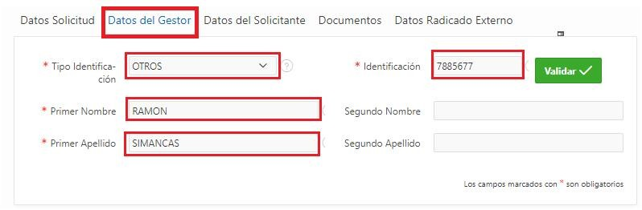

*Imagen 5 Datos del Gestor*

En esta pantalla, seleccionar opción **datos del solicitante** y completar la información requerida:

1. Clic en la opción **“Datos del Solicitante”**
2. Seleccionar tipo de solicitante
3. Elegir tipo identificación
4. Ingresar Nombre y apellido
5. Seleccionar país, departamento y municipio
6. Ingresar Dirección
7. Ingresar identificación

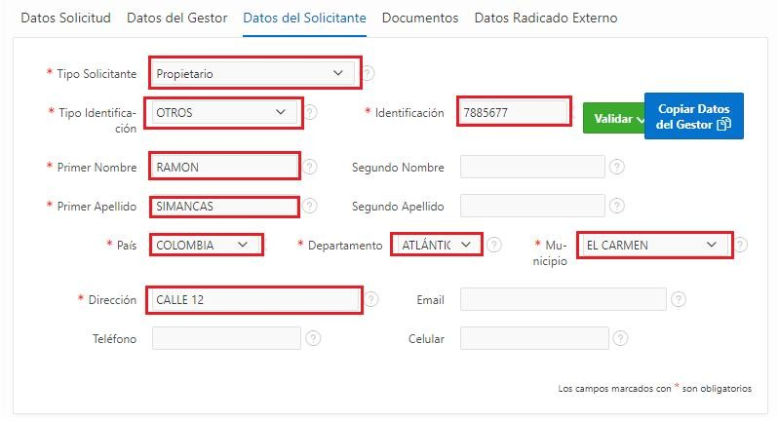

*Imagen 6 Datos del Solicitante*

***NOTA: En caso de tener Datos Radicado Externo ingresar los siguientes datos:***

1. Ubicarse en la opción Datos radicado externo
2. Ingresar número radicado
3. Clic 

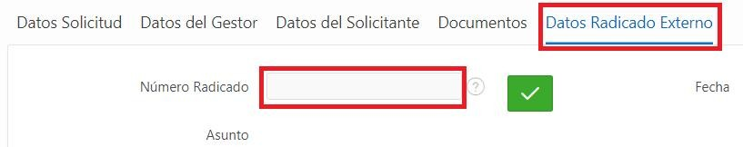

*Imagen 7 Datos Radicado Externo*

En la opción **Documentos**, se anexan los documentos de la siguiente manera:

1. Clic en opción documentos
2. Seleccionar documentos
3. Ingresar el archivo
4. Clic en el botón 

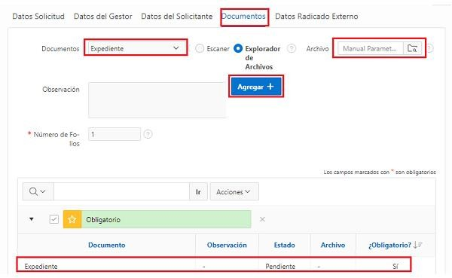

*Imagen 8 Documentos*

A continuación, se procede a registrar la solicitud, clic en el botón , y luego en el botón siguiente.

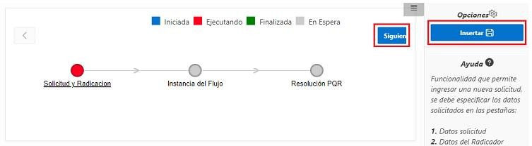

*Imagen 9 Solicitud y Radicación*

* 1. **Acceso a la opción Consultar PQR**

La ruta de acceso al módulo es la siguiente:

**PQR > Consultar PQR**



*Imagen 10 Acceso a la opción*

En esta pantalla se visualizan las PQR registradas, para continuar con el proceso clic en el botón 

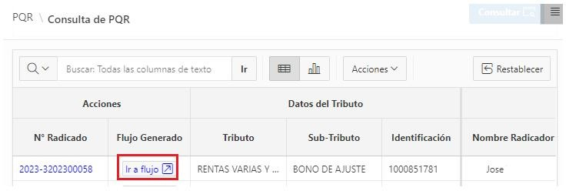

*Imagen 11 PQR Registradas*

En esta pantalla se realiza el cambio a la siguiente etapa, clic en el botón 

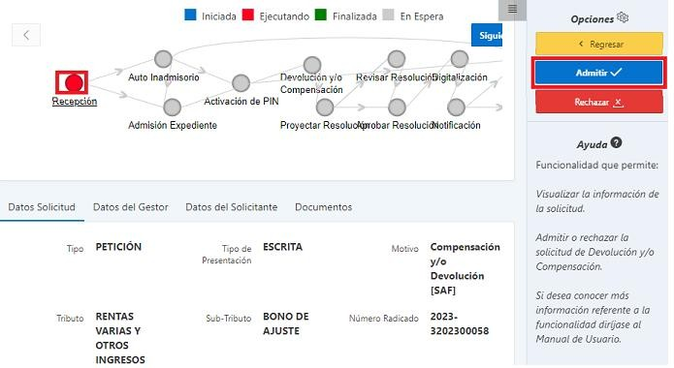

*Imagen 12 Etapa Resolución*

En la opción Documentos soporte se requiere lo siguiente:

1. Clic en la opción **“Documentos Soporte”**
2. Seleccionar Documento
3. Ingresar archivo
4. Clic 
5. Clic 

*Imagen 13 Etapa adición de Expediente*

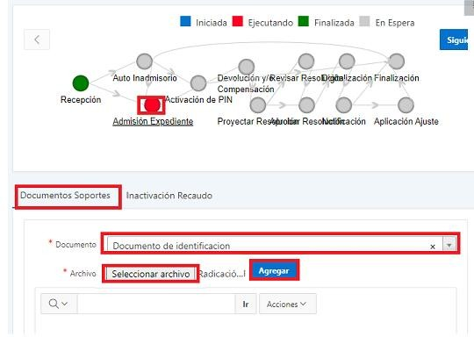

En esta pantalla se procede a gestionar el saldo a favor, clic 

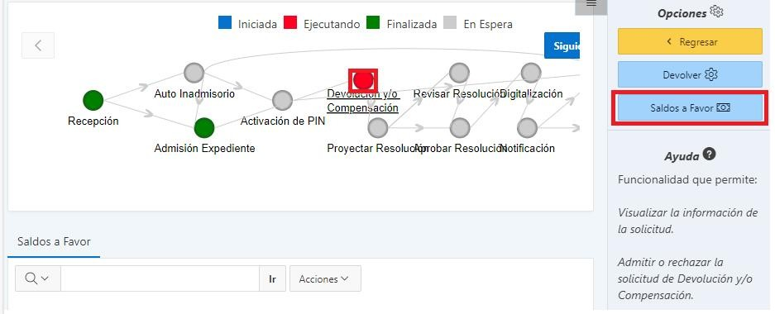

*Imagen 14 Etapa devolución y compensación*

En esta opción se procede a crear un nuevo saldo a favor en el botón



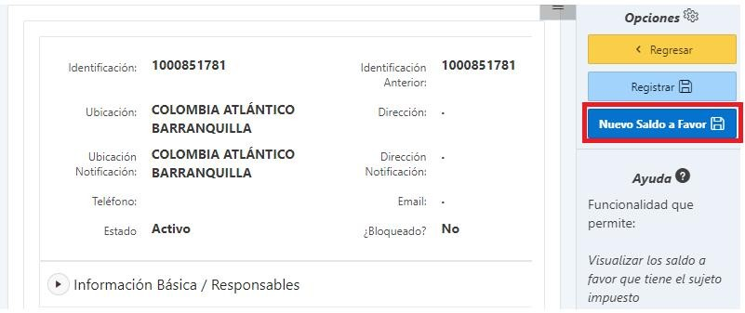

*Imagen 15 Nuevo Saldo a Favor*

Para consultar el Sujeto se requieren los siguientes datos:

1. Clic en la opción **Otro**
2. Ingresar identificación sujeto
3. Seleccionar Tributo y Sub-Tributo
4. Clic en el botón

*Imagen 16 Consulta Sujeto*

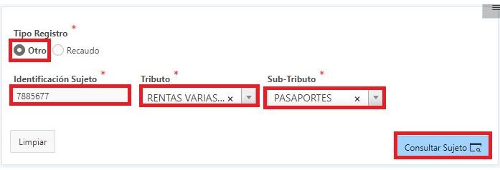

1. Clic en la opción **“Recaudo”**
2. Seleccionar Tipo origen
3. Seleccionar Tributo y Sub-Tributo
4. Ingresar Número Documento
5. Clic 
6. Seleccionar tipo de saldo a favor
7. Ingresar valor saldo a favor

*Imagen 17 Opción de recaudo*

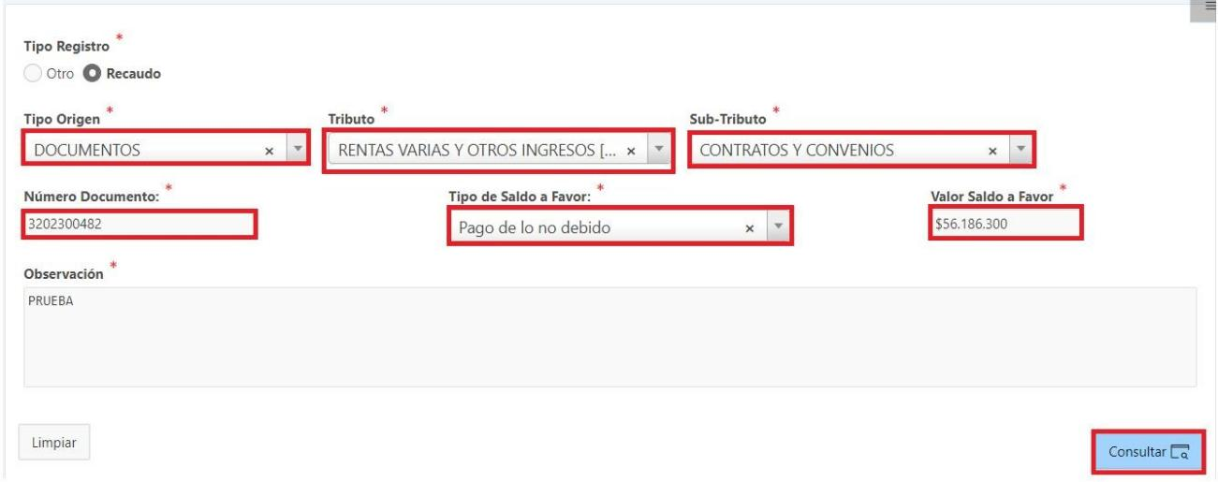

A continuación, en la opción **documentos** y **vigencias** se requiere lo siguiente:

1. Ubicarse en la opción **“documentos”**
2. Clic en el botón 
3. Ubicarse en la opción vigencias
4. Seleccionar la vigencia
5. Clic en el botón 

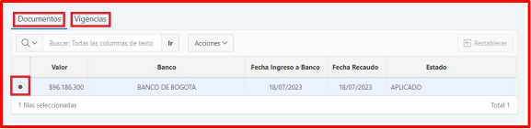  
*Imagen 18 Opción documento y vigencias*

**A continuación, se requiere lo siguiente**:

* 1. Seleccionar **“Tipo de saldo a favor”**
  2. Ingresar valor saldo a favor
  3. Ingresar Observación
  4. Ingresar Vigencia
  5. Clic en la opción Adjuntar Soportes
  6. Anexar archivo
  7. Clic 
  8. Clic 
  9. Clic 

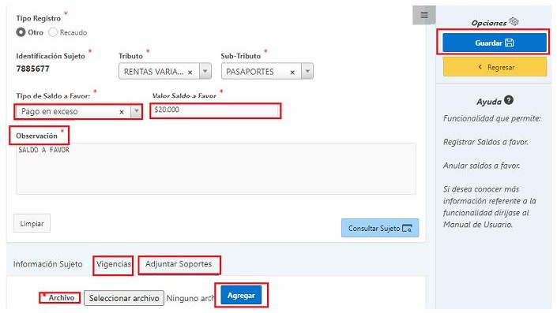

*Imagen 19 Opción de saldo a favor*  
En la **opción Reconocido,** seleccionar la opción ***Si***

*Imagen 20 Opción de reconocimiento*

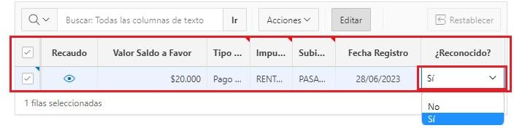

**Al finalizar** el proceso anterior, se realiza el registro de Saldo a favor con un clic ,

En la ventana emergente dar clic en el botón , para continuar con el proceso

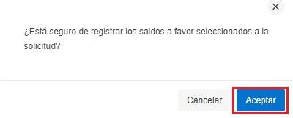

*Imagen 21 Ventana Emergente*

En esta opción **compensar**, clic en el botón 

*Imagen 22 Opción compensar*

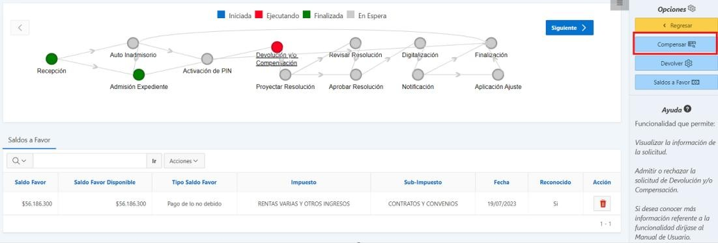

Clic ,lo siguiente es clic ,clic en regresar

*Imagen 23 Opción seleccionar*

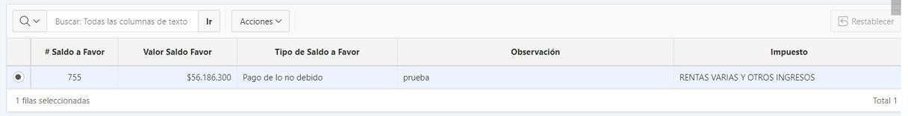

Luego del paso anterior, en la opción **Compensación** se visualiza la compensación.

*Imagen 24 Opción compensación*

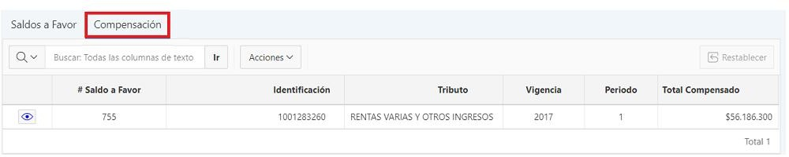

A continuación, clic en el botón ,donde se visualiza la siguiente pantalla

En esta pantalla se visualiza la etapa en la que se encuentra el proceso.

Para continuar con el proceso, clic en el botón , y proceder a ingresar el banco.

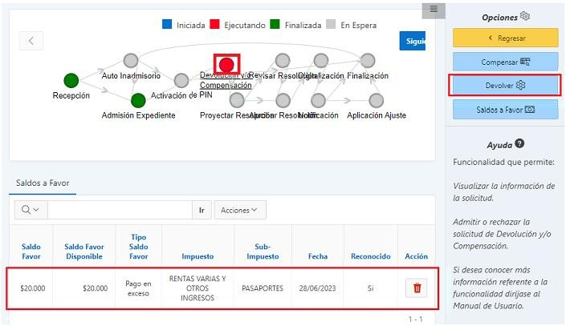

*Imagen 25 Etapa Devolución y compensación*

En esta opción se requiere lo siguiente:

1. Seleccionar Banco
2. Ingresar número de cuenta
3. Clic en la opción 
4. Clic en el botón 
5. Clic en el botón 

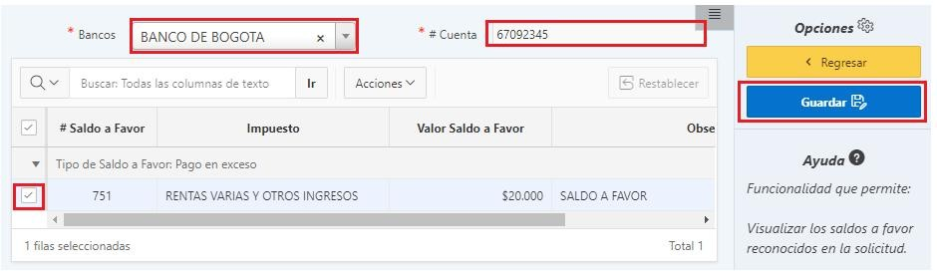

*Imagen 26 Opción de bancos*

En la siguiente pantalla se visualiza el proceso anterior.

Para continuar con el siguiente paso, clic en el botón 

,  
*Imagen 27 Devolución*

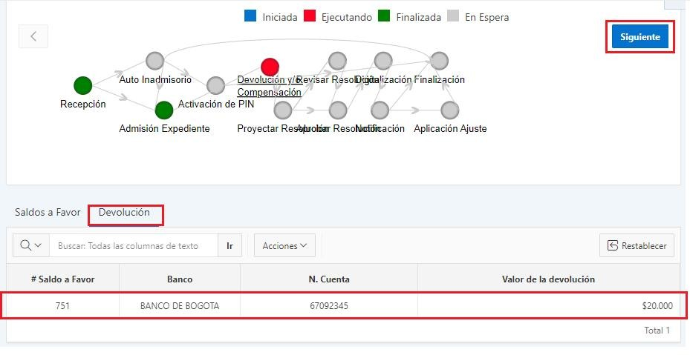

En esta etapa se proyecta la resolución, y se procede a generar el acto, clic en el botón 

*Imagen 28 Etapa Proyectar Resolución*

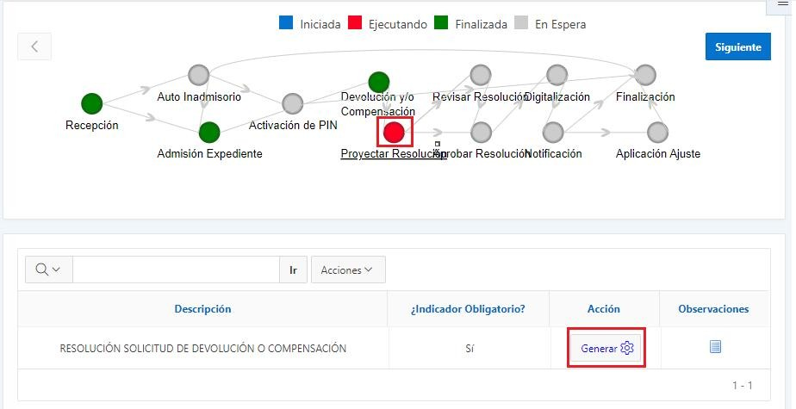

Para generar la plantilla se requiere lo siguiente

1. Seleccionar Plantilla
2. Clic en el botón
3. Clic en el botón 
4. Clic en 

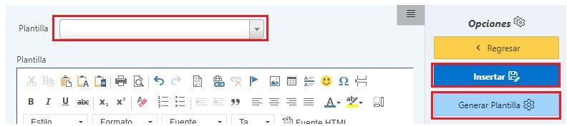

*Imagen 29 Generar Plantilla*

Para continuar con el proceso, clic en el botón , y seguir a la etapa siguiente del proceso

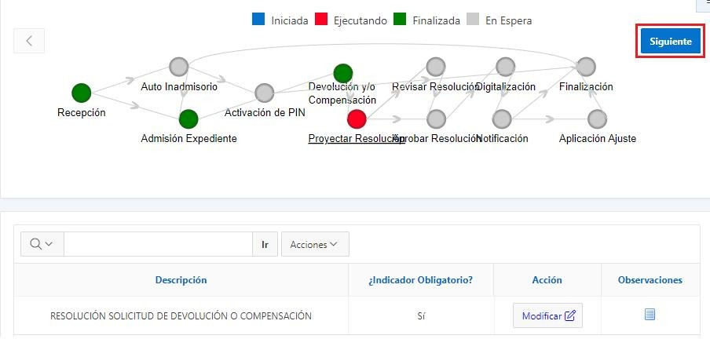

*Imagen 30 Siguiente etapa*

Para continuar, se requiere revisar la plantilla y luego clic en el botón , y clic en el botón , para ubicarse en la siguiente etapa.

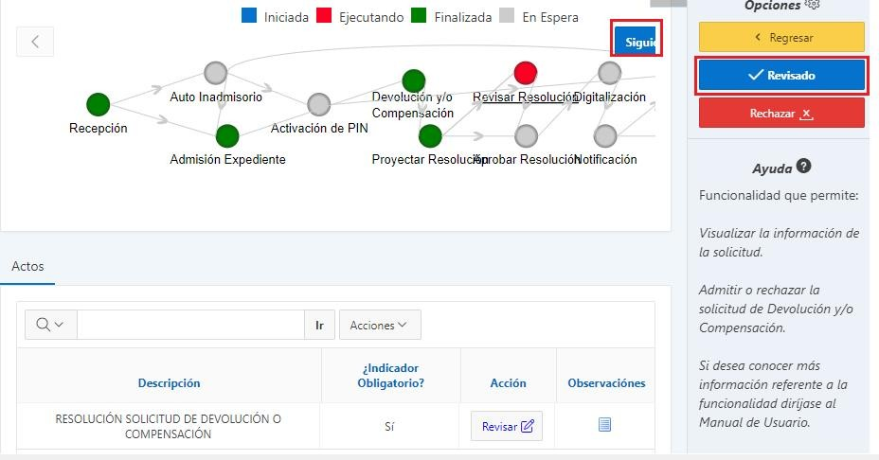

*Imagen 31 Etapa de revisión*

Esta opción se procede la aprobación de la resolución, clic ,y luego clic 

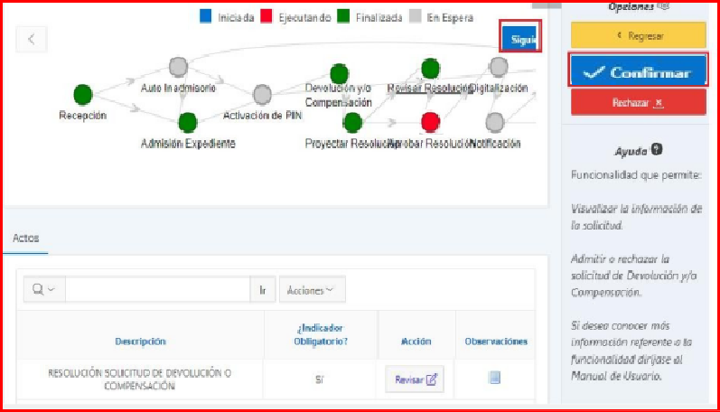

*Imagen 32 Etapa de aprobación de la resolución*

En la pantalla es de digitación, clic en el botón , para seguir a la siguiente etapa.

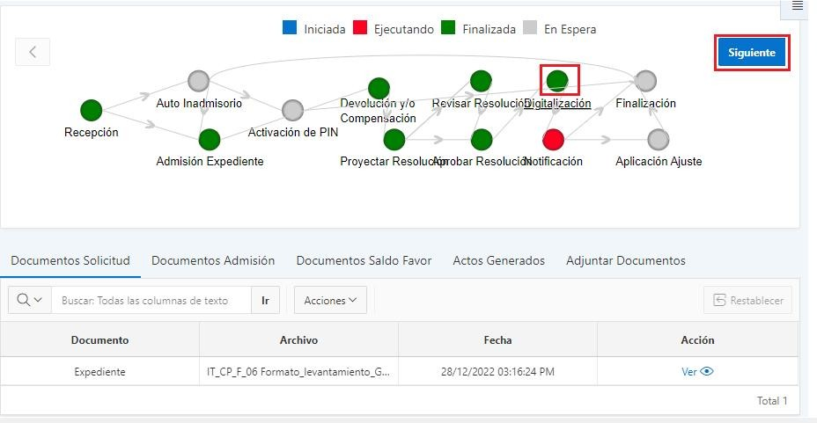  
*Imagen 33 Etapa de digitación*

* 1. **Acceso a la opción Selección de actos**

La ruta de acceso al módulo es la siguiente:

**Sistema de Notificación > Notificaciones > Selección Actos**

*Imagen 34 Acceso a la Opción*

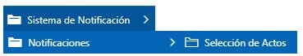

En esta pantalla se realiza el **proceso de notificación**, se requiere lo siguiente:

1. Clic en el acto 
2. Clic 
3. Clic , de la ventana emergente

*Imagen 35 Acto a Notificar*

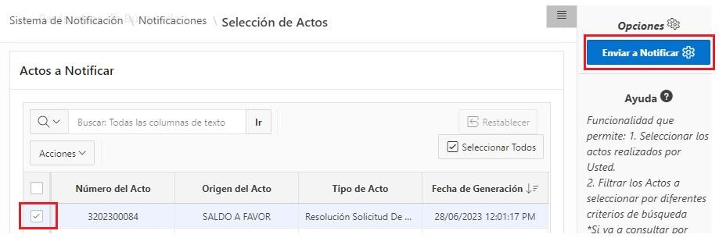

* 1. **Acceso a la opción Notificación Puntual**

La ruta de acceso al módulo es la siguiente:

**Sistema de Notificación > Notificaciones > Notificación Puntual**

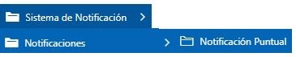

*Imagen 36 Acceso a la Opción Notificación Puntual*

A continuación, se visualizan los tipos de actos, se requiere:

1. Seleccionar Tipo de Acto
2. Clic en el Botón
3. Clic en la opción de Actos
4. Clic 

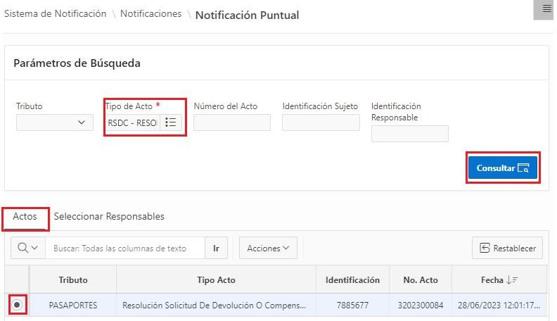

*Imagen 37 Notificación Puntual*

Seleccionar responsable, clic en el botón

*Imagen 38 Seleccionar responsables*

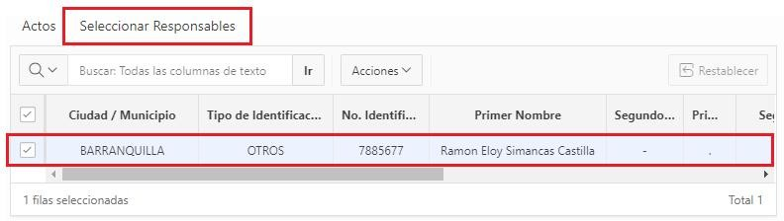

En esta opción se requiere lo siguiente:

1. Seleccionar Medios de Notificación
2. Cargar Evidencia
3. Ingresar Fecha de presentación
4. Clic 

*Imagen 39 Notificar*

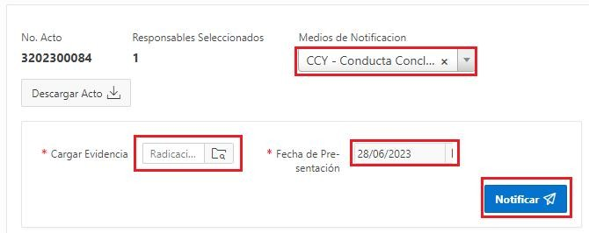

En la etapa de notificación, clic en el botón  , para seguir con el proceso.

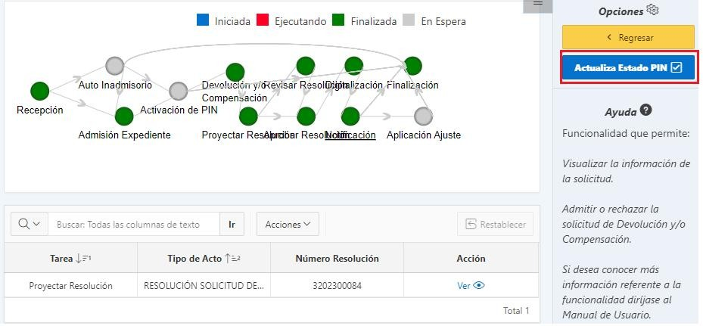

*Imagen 40 Etapa notificación*

Finalización del proceso.

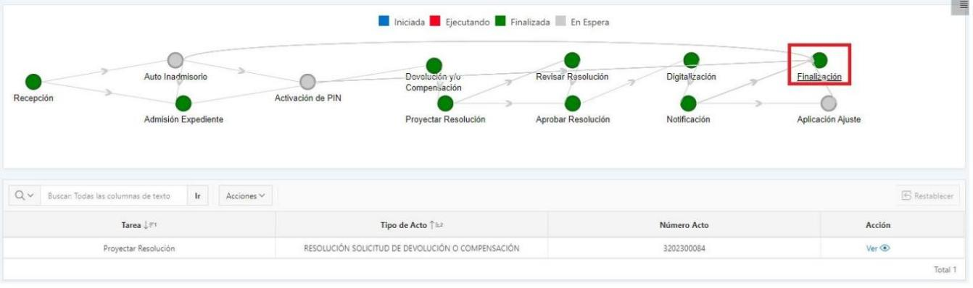

*Imagen 41 Finalización*

# **Denegación de Saldo a Favor**

# **Acceso a la Opción Consulta PQR**

La ruta de acceso al módulo es la siguiente:

**PQR > Consultar PQR**

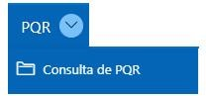

*Imagen 8 Consulta PQR*

Clic en 'Ir al flujo', que nos proyecta el flujo

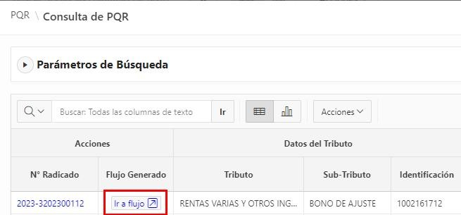

*Imagen 9 Ir al Flujo*

Se visualiza el flujo en el cual se ingresa el PIN, luego clic en el botón .

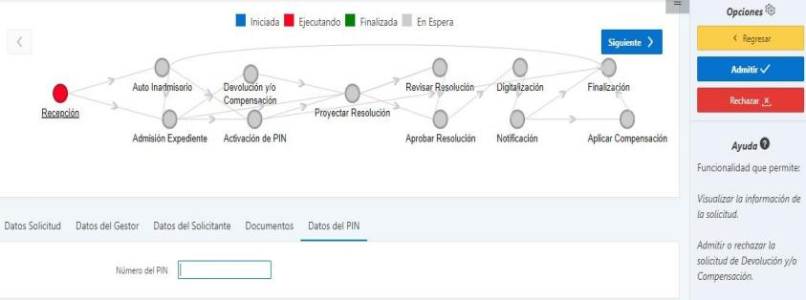

*Imagen 10 Flujo Recepción*

En la etapa de Admisión se procede clic en el botón , al darle clic se procede a la siguiente etapa:

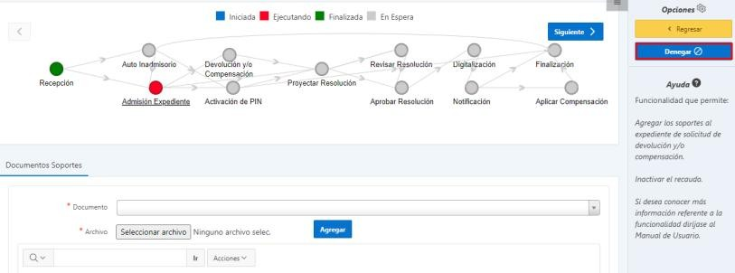

*Imagen 11 Etapa para Denegar*

En la etapa **Proyectar Resolución**, se procede a generar la plantilla

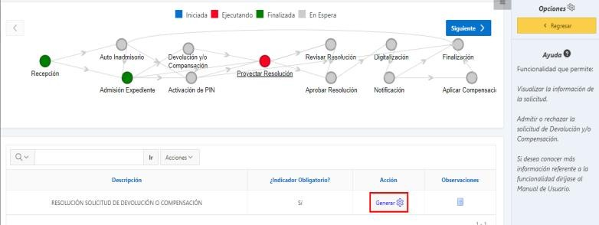

*Imagen 12 Proyectar Resolución*

Para generar la plantilla, se requiere los siguientes pasos:

1. Seleccionar Plantilla
2. Clic 
3. Clic  para insertar plantilla
4. Clic 

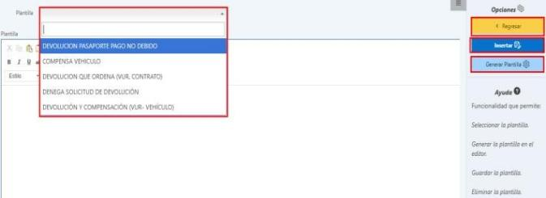

*Imagen 13 Generar Plantilla*

Para continuar, clic en  y se procede clic en el botón  para avanzar a la siguiente etapa.

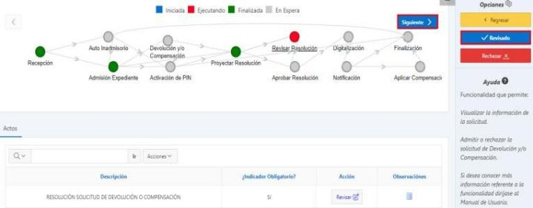

*Imagen 15 Etapa Aprobar Resolución*

En la pantalla de digitación, clic en  para avanzar a la siguiente etapa.

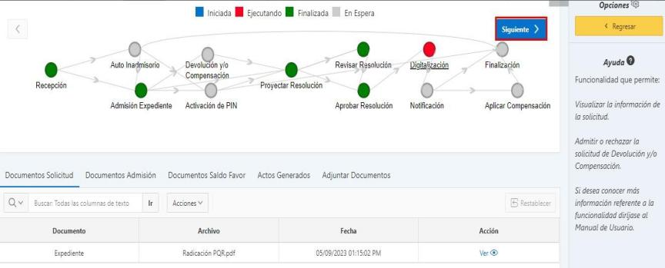

*Imagen 16 Digitación*

* 1. **Acceso a la Opción para Notificar.**

**Sistema de Notificación > Notificaciones > Selección Actos**

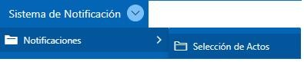

*Imagen 17 Acceso a Selección de Actos*

En esta pantalla de notificación, se requiere lo siguiente:

1. Seleccionar el acto a notificar
2. Clic 
3. Presionar  en la ventana de emergente

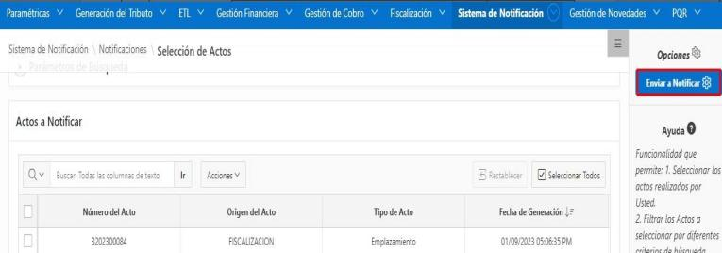

*Imagen 18 Notificar Acto*

Acceso a la Opción **Notificación Puntual**.

**Sistema de Notificación > Notificaciones > Notificación Puntual**

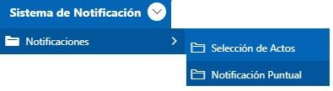

*Imagen 19 Acceso a Notificación Puntual*

A continuación, se requiere lo siguiente:

1.Selecciona el Tipo de Acto,

2.Clic 

3.Seleccionar Tipo de acto 

4.Seleccionar responsable

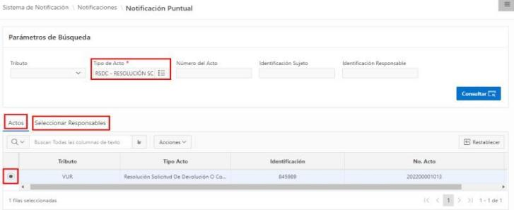

*Imagen 20 Selección de Acto y Proceso a Notificar*

En esta opción se selecciona el medio de notificación y se requiere lo siguiente:

1. Seleccionar medio de notificación

2.Adjuntar carga evidencia

3.Ingresar fecha de presentación

4. Clic en el botón 

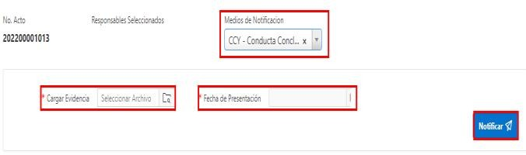

*Imagen 21 Medios de Notificación*

Luego de la notificación, se avanza a la etapa de Finalización y clic en Terminar.

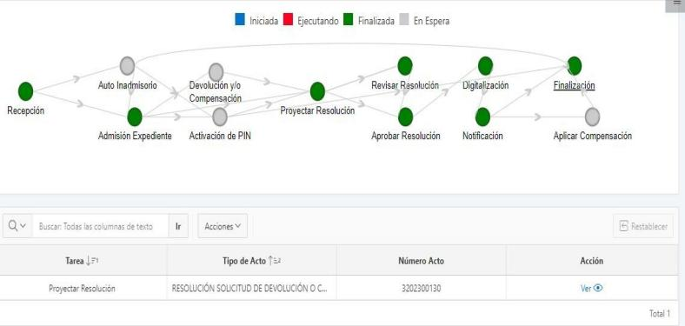

*Imagen 22 Finalización*

# **Acceso a consulta Saldo a Favor**

La ruta de acceso al módulo es la siguiente

# **Gestión financiera > Saldo a Favor > Consulta Solicitud Saldo a Favor**

  
*Imagen 1 Gestión Financiera*

En esta opción se visualiza la consulta “**solicitud saldo a favor”** y se solicitan por parámetros de búsqueda:

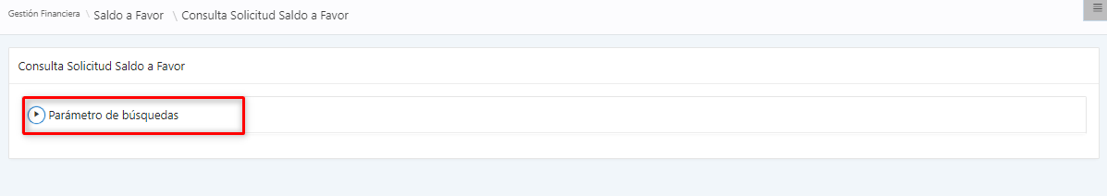*Imagen 2 Solicitud saldo a favor*

Se consulta inicialmente por **“Fecha de inicio”** y **“Fecha Final”:**

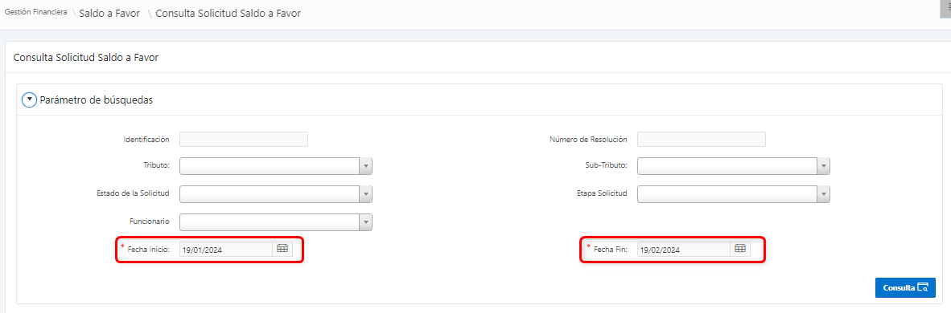  
*Imagen 3 Parámetros de Búsqueda*

***Nota:*** *Añadir más parametros de busqueda, harán que la consulta sea más puntua:*  
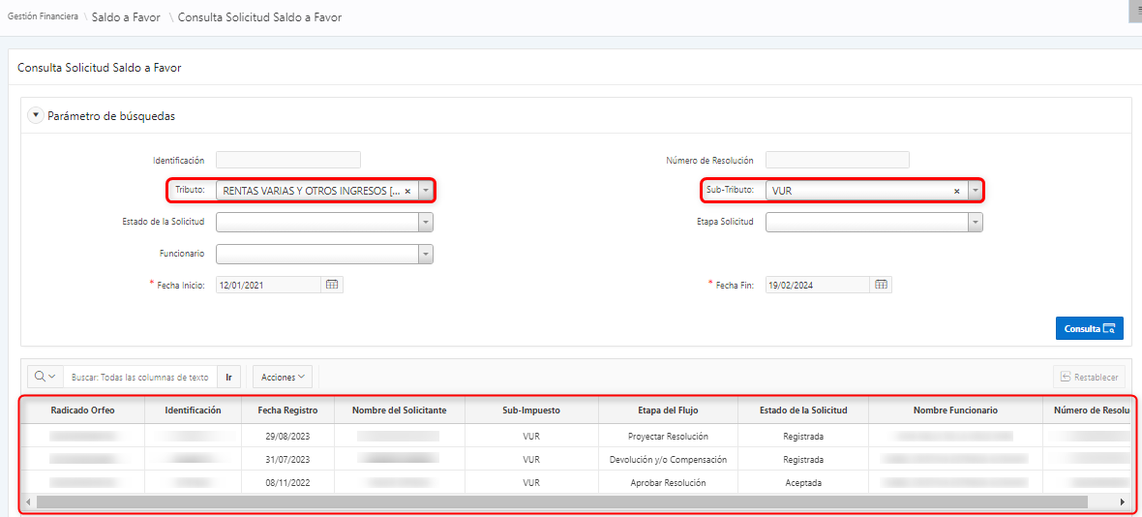  
*Imagen 4 Tributo y sub-tributo*